作者简介：

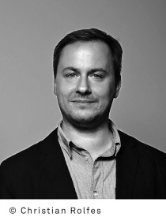
斯蒂芬·舍尔(Stefan Scheer)是德国艺术指导俱乐部的董事之一。在杜塞尔多夫大学的应用科学系任教，并且拥有一家通信机构。

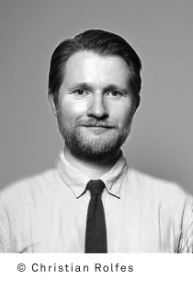
蒂姆·图里雅克(Tim Turiak)是一位编辑和作者，在杜塞尔多夫大学的应用科学系任教。两位作者共同创立了innovationstuntmen.com，这是一家致力于文化和社会革新的网络门户。

